MİLLİ EGEMENLİK ORTAOKULU BİLİŞİM TEKNOLOJİLERİ VE YAZILIM DERSİ 5.SINIF 1.SINAV ÖRNEK SORULAR
Soru1: Bilişim teknolojilerinin kullanım alanlarından 5 tanesini yazınız.
- Sağlık – Kamu - İletişim
- Eğitim – Uzay - Endüstri
- Mühendislik – Alışveriş - Bankacılık
- Güvenlik – Tarım – ArGe
- Ulaşım – Mimarlık – Eğlence
Soru2.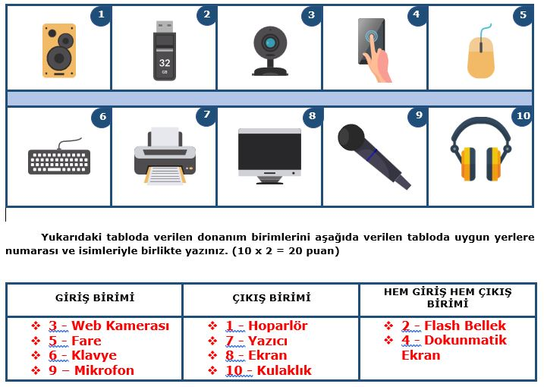
Soru3: Teknoloji ve oyun bağımlılığının günümüzde sebep olduğu bedensel ve ruhsal sıkıntılardan 5 tanesini yazınız.
- Unutkanlık - Uyuşma hissi - Bel ve sırt ağrıları
- Dikkat Kaybı - İçine kapanıklık
- Aşırı özgüven veya güvensizlik
- Kendini ifade edememe - Derslerde başarısızlık
- Obezite - Göz yorgunluğu
Soru 4: Aşağıda verilen görselde bilgisayar karşısında ergonomiye dikkat ederek oturan birini görmektesiniz. Bu kişinin sağlığını koruması amacıyla doğru oturuşu sağlamak için uyması gereken kurallar vardır. Bu kuralları görselin karşısındaki boşluğa yazınız.
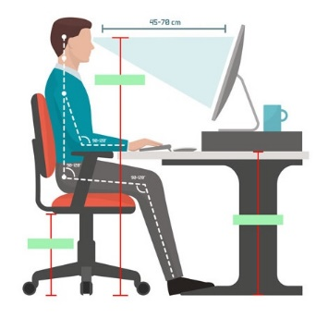
- Ekranın üst kısmı göz hizasına denk gelmelidir.
- Ekrana yaklaşık 45-70 cm mesafeden bakılmalıdır.
- Sırt desteğine yaslanarak dik bir pozisyonda oturmalıyız.
- Bilekler, klavye kullanılırken desteklenmelidir.
- Kollarımız dirseklerden 90° kadar kırılmalıdır.

Soru5: Çevrimiçi ortamda başkalarının haklarına saygı göstermek için uymamız gereken kurallardan 5 tanesini yazınız.
- Başkalarının özel ve gizli bilgilerine izinsiz erişmeye çalışmamalıyız.
- Zarar verici eylemlerden uzak durmalıyız.
- Doğruluğundan emin olmadığımız bilgileri paylaşmamalıyız.
- Ücretli bir ürünü kopyalayarak kullanmamalıyız.
- Uygunsuz bir dil kullanmamalı, hakaret etmekten kaçınmalıyız.

Soru 6: Bilgisayara kablolu ya da kablosuz bir şekilde dışarıdan bağlı olmayan ve bilgisayarın temel işlemleri yapabilmesi için gerekli olan parçalara iç donanım birimleri denir.
Bilgisayarın iç donanım birimlerine 2 örnek yazınız.
- Sabit Disk
- Anakart

Soru7: Bilgisayarın giriş birimleri hangileridir? 2 tane yazınız.
- Klavye
- Tarayıcı

Soru 8: Yazılım nedir? Yazılım çeşitlerini yazarak birer örnek veriniz.
Bilgisayarın kullanılmasını sağlayan her türlü programa yazılım denir.
- Sistem Yazılımları(İşletim Sistemi Yazılımı) - Windows
- Uygulama Yazılımları - Paint

Soru 9: Bilgisayarda hafıza ölçü birimlerinin küçükten büyüğe doğru sıralayınız.
Bit< Byte< Kilobyte <Megabayt <Gigabayte <Terabyte
Soru 10: Aşağıdaki dosya isimlerinin ne dosyası olduğunu yanlarına yazınız.
.docx : Word dosyası
.jpg : Resim dosyası
.avi : Video dosyası
.mp3 : Müzik dosyası

Soru 11:
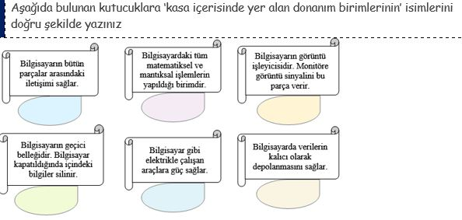
Soru12: Bilişim suçu nedir? Bir örnek veriniz
Bilgisayar ve türevi araçları kullanarak işlenen suçlara bilişim suçları denir.

Örnek: İnsanların özel bilgilerini ele geçirmek

Soru 13: Geçmişten günümüze bilgi ve iletişim teknolojilerindeki değişimi açıklayınız.
Cevap için yorumlama yapılması gerekir

Soru 14: Bilişim teknolojilerinin iki olumlu ve iki olumsuz yönünü yazınız.
Olumlu: Hızlı İletişim - Bilgiye kolay ulaşma
Olumsuz: Teknoloji bağımlılığı - Bedensel Sağlık sorunları

Soru 15: Bilgisayarın çıkış birimlerine 2 örnek yazınız.
Hoparlör – Yazıcı vb.

Soru 16: Bir bilgisayar çalışmıyorsa olası nedenleri neler olabilir? 2 tane yazınız.
Kablo sorunları, Güç kaynağı sorunları, İç donanım sorunları vb.

Soru 17: Bilgisayarda klasörleri niçin kullanırız? Bir cümle ile açıklayınız.
Dosyalarımızı daha düzenli tutmak için, Aynı türdeki dosyaları sınıflandırmak için, dosyalara hızlı erişim vb.

Soru 18:
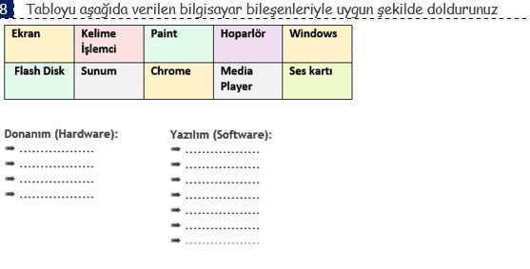

Soru 19:
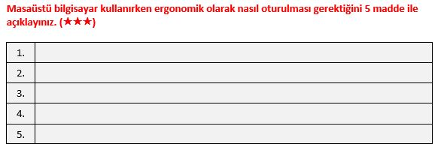
Soru 20:
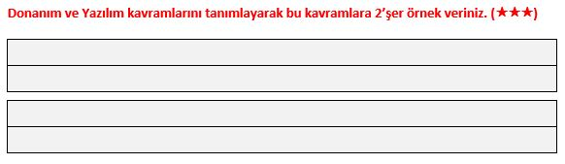
Soru 21: Dijital ayak izi ne demektir? Bir cümle ile tanımlayınız.
İnternette gezinirken ve paylaşım yaparken bıraktığımız veri izlerine denir.

Soru 22:
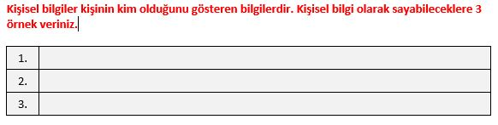
Soru 23: İnternet etiği nedir? Bir cümle ile tanımlayınız.
İnterneti kullanırken doğru ve ahlaki davranışlar ile yanlış ve ahlaki olmayan davranışları belirleyen kurallardır.

Soru 24: Üzerinde tuşlar olan ve bilgisayarda yazı yazmamızı sağlayan donanım birimimizin ismini yazınız.
Klavye

Soru 25: Bilişim teknolojilerinin kullanıldığı alanlara 3 tane örnek veriniz.
Sağlık – Eğitim - Mimarlık

Soru 26:Bilgisayar kullanırken sağlığımızı korumak adına neler yapabiliriz yazınız.
Ekrana çok yakın bakmamak, Uzun süre bilgisayar başında kalmamak, ayarlanabilir koltuk kullanmak, Arada mola verip bedenimizi ve gözlerimizi dinlendirmek vb.

Soru 27: Görselde verilen donanım biriminin adını yazınız.
………Fare(Mouse)……………………….
Soru 28: Bilgisayarda oluşan görüntüyü görmemizi sağlayan donanım biriminin adı nedir yazınız.
Ekran(Monitör)
Soru29: Bilgisayarın beyni olarak kabul edilen ve bilgisayarın hızı için önemli bir parça olan donanım biriminin adı nedir?
İşlemci
Soru 30: Evdeki bilgisayar ya da tabletinizde kullandığınız yazılımlara 3 tane örnek veriniz.
Windows Media Player, Adobe Reader, Whatsapp vb.

